【今日主題】
耶穌在世最後一天
王裕一弟兄(校園福音團契)
經文 : 使徒行傳一6--14
大綱 :
- 門徒的關切

- 耶穌的強調

- 天使的預告

4. 扭轉的禱告

本週各項聚會
今日 09:30 兒童主日學
09:45 培靈主日 王裕一弟兄
09:45 中學生團契
11: 00 慕道班
11:00《擘餅記念主聚會》
14:10 健康講座 許家蓁姊妹
週二 07:30 晨更禱告會
19:30 英文查經班
週三 19:30 交通禱告會 陳宗賢弟兄
週四 14:30 姊妹聚會 任 駿弟兄
15:30 姊妹禱告會 陳梅軒姊妹
週五 19:30 小社青 查經聚會
19:30 愛的團契 提前五
週六 14:00 大專團契 經文靈修
18:00 社青團契 查經聚會

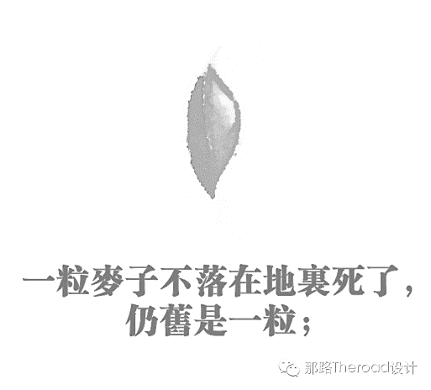

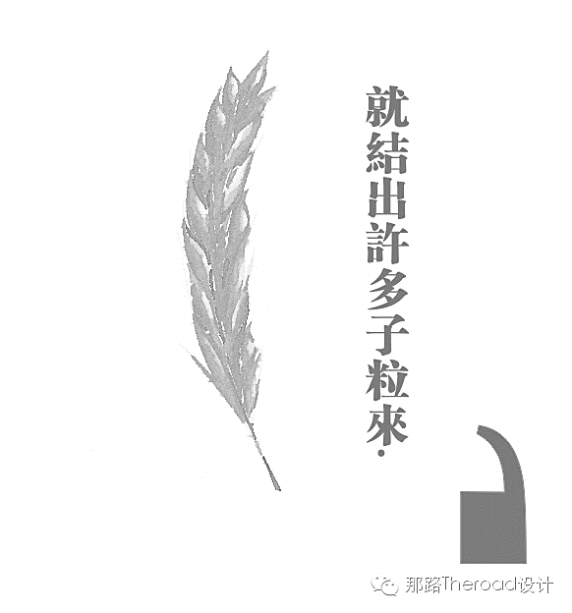

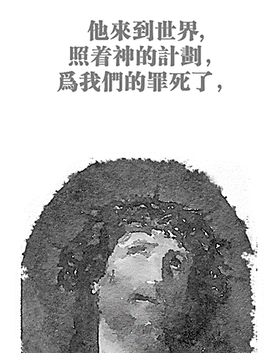

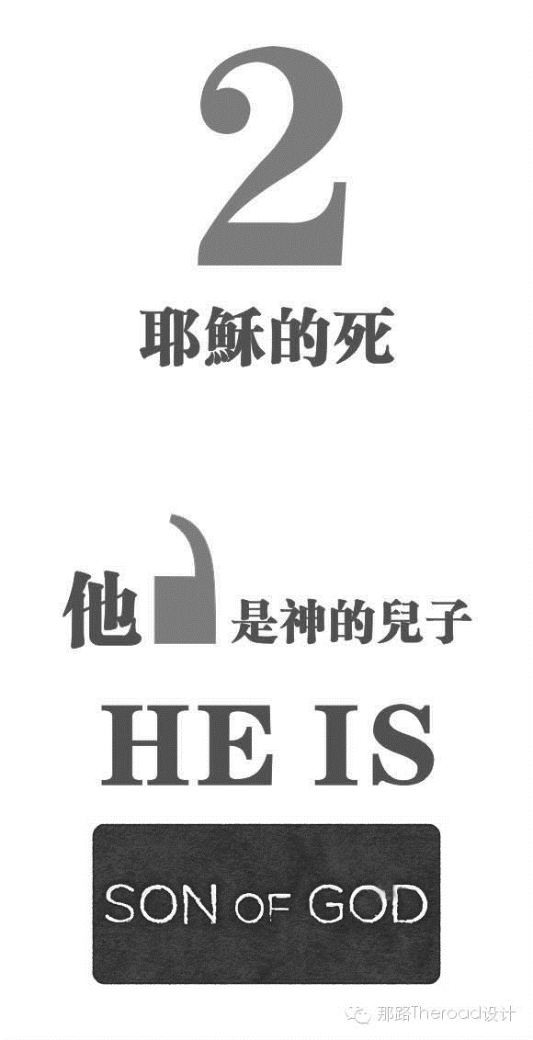

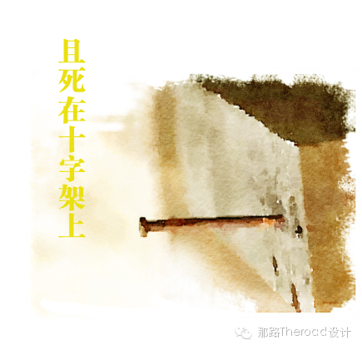
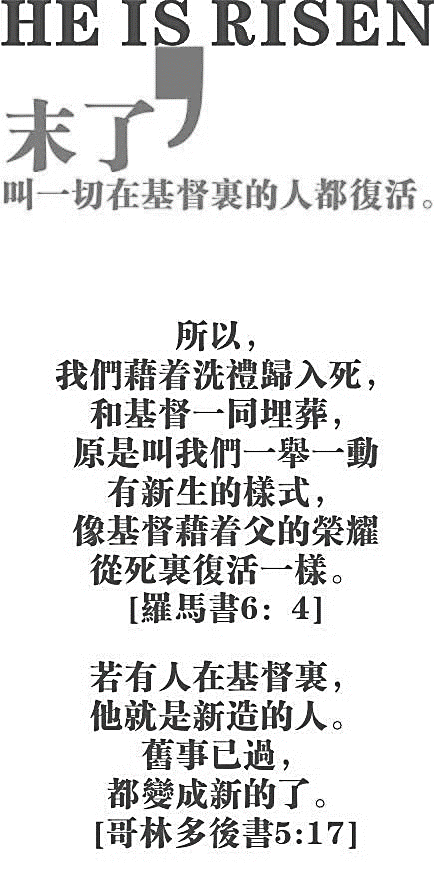
【財團法人董事會議】+同工會
今天下午1:00召開【財團法人董事會】，審查教會2017年度決算事宜。下週日(4/8)下午舉行四月份同工會，敬請相關同工參加。
《復活的意義》摘選自-微信˙那路
2018成人主日學
《Kairos把握時機》宣教課程
上課地點：本教會
日期：4/15~6/24（5/13、6/10休）
時間：每週日下午 2:10 ~ 4:40
師資︰彭書睿弟兄、Kairos師資群
費用：2500元/人（教會負擔1500元，個人負擔1000元/全勤者退費500元）
請填寫報名單，連同費用至教會辦公室報名
台北基督徒聚會處 第2523期 2018.04.01
網站：http://www.taipeiassembly.org 年度主題：天上的國民˙地上的教會
主日上午 主日下午 下週主日上午 下週主日下午
聚會時間：9時45分 2時10分 9時45分 2時00分
司 會：呂允仁弟兄 羅煜寰弟兄
領 詩：賴大隨弟兄 健康講座 賴映良弟兄 四月份同工會
司 琴：謝多佳姊妹 許家蓁姊妹 王清清姊妹 主席:劉國華弟兄
講 員：王裕一弟兄 下週講員：劉介磐弟兄
本週題目：耶穌在世最後一天 下週主題：新約的雲彩---使徒保羅
本週經文：使徒行傳一6--14 下週經文：希伯來書12:1~2
上午招待：蔣震彥弟兄 林和東弟兄 下週招待：吳瑞碧姊妹 施兆利姊妹
楊晴智姊妹

願頌讚歸與我們主耶穌基督的父神！他曾照自己的大憐憫，
藉耶穌基督從死裏復活，重生了我們，叫我們有活潑的盼望，
彼得前書1:3
臺北市中正區100南海路39號。電話（02）23710952傳真（02）23113751

